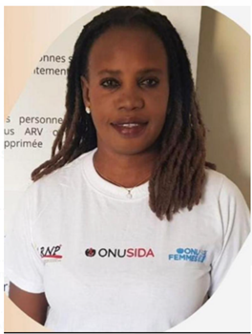
Situation de l’intégration de la PF aux services de TARV au Sénégal
Point de vue de Soukeye Ndiaye
Présidente RNP+

Introduction
L’accès à la planification familiale est considéré comme faisant partie des droits de l’homme. Les clientes des services PF ont

- Droit à l’information
- Droit à l’accès aux services
- Droit au choix
- Droit à la sécurité
- Droit à l’intimité
- Droit à la confidentialité
- Droit à la dignité,
- Droit d’opinion
- Droit au confort
- Droit à la continuité

Contexte

Au Sénégal, l’offre de service PF existe dans tous les points de prestation de service (Hôpitaux, centres de santé et postes de santé) et même au niveau communautaire (sauf implants, la contraception d’urgence, DIU et méthodes chirurgicales).
Il existe cependant des obstacles liés aux barrières socio culturelles et religieuses entravant l’accès aux services de PF des femmes plus particulièrement chez celles vivant avec le VIH.
Cependant, le RNP+ a réalisé des missions de plaidoyers dans les 14 régions du Sénégal à l’endroit des religieux, des communautaires, des élus locaux, des femmes vivant avec le VIH et leurs familles, des prestataires de soin pour sensibiliser ces derniers sur l’importance et les avantages de l’adhésion ainsi que la disponibilité de l’offre, tout en fournissant un effort particulier de corriger les fausses croyances en rapport avec l’usage the méthodes contraceptives.
De plus, l’atelier du réseau CQUIN sur la Santé Maternelle et infantile nous a permis d’enrichir notre expérience sur la PF en apprenant sur d’autres pays.

Situation actuelle de la PF au Sénégal

Les trois composantes de la PF que sont
- La contraception,
- La prise en charge du désir de conception, de l’infertilité et de l’infécondité du couple,
- La prise en charge et la prévention des IST et du VIH/Sida ;
Sont à considérer pour une meilleure PEC de la santé sexuelle et reproductive des PvVIH.
A ce jour, la première et la troisième composante (contraception, prévention et prise en charge des IST et du VIH) sont pris en charge par nos services au niveau décentralisés par les sages -femmes à travers le « ndeye dické » (marrainage et la PEC du couple mère enfant jusqu’à la sérologie définitive) qui dépistent le VIH chez toutes femmes enceintes au premier contact, font le suivi de la prise en charge du VIH chez la maman et la prévention chez l’enfant exposé. Toutefois, des insuffisances sont notées dans la mise en œuvre à savoir le manque d’appropriation de la stratégie « ndeye dické » par la Sage-Femme, les femmes enceintes faisant souvent des va et vient entre le médecin pour le suivi du VIHVIH et la SF pour le suivi obstétrical avec des rendez- vous différents.
Les sages -femmes font le counseling pour le planning familial du post partum lors des CPN, dans les suites de couches, à la suite d’un avortement, des CPON (consultations post natales) même si la proposition n’est pas toujours systématique avec des visites non synchronisées avec la consultation médicale de la femme vivant avec le VIH.

En revanche, la prise en charge du désir de conception, notamment en cas d’infertilité est insuffisamment prise en compte par les acteurs de la riposte avec seulement le soutien psycho affectif apporté le plus souvent par l’équipe de soutien psychosocial.
Auparavant, au début de la riposte, les informations que recevaient les femmes n’étaient pas en faveur d’une conception de grossesse de façon libre et éclairée : La charge virale n’était pas toujours accessible, les césariennes et les manœuvres obstétricales proscrites ; certaines femmes se sont même vu refuser la PF du fait de leur séropositivité. Il y’avait aussi la peur des rapports sexuels chez les couples séro-discordants.
A ce jour, avec la campagne de communication U=U développée au Sénégal, la confiance regagne petit à petit par rapport à la sexualité et le désir de conception.
Le pays a également adopté l’ISBC (Identification systématique des besoins de la cliente) pour réduire les besoins non satisfaits avec la proposition systématique de la PF au niveau de toutes les portes d’entrée (vaccination, consultation générale, depuis la CPN jusqu’à la CPON, services d’offre du TARV….) L’évaluation de cette stratégie avait montré que seul un petit nombre de prestataire l’utilisaient, la majorité parlait de surcharge de travail avec des outils supplémentaires à renseigner.

Aussi, les anciens dossiers de prise en charge se contentaient uniquement de notifier que la femme est sous méthode ou pas, proposition de PF.( figure 1)
Les nouveaux dossiers individuels de prise en charge du VIH ont pris en compte l’ISBC et on espère avoir des améliorations par rapport à l’offre(Figure 2)
.

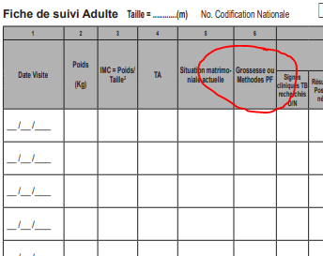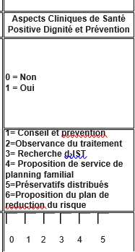

Figure 1. Ancienne fiche de suivi du patient VIH+
Figure 2. Nouveau dossier patient fournissant les informations sur l’Identification systématique des besoins de la cliente (ISBC)

Recommandations :
Nous femmes vivants avec le VIH, nous voulons que nos besoins soient pris en charge et nous suggérons
- Une proposition systématique de la PF par les prestataires en charge du VIH
- Une meilleure prise en compte de nos besoins en matière désir de conception et d’infertilité
- Une intégration de la PF dans les services de TAR avec formation des prestataires de soin de la PEC
- Une formation des acteurs communautaires associatifs sur le conseil pour la PF

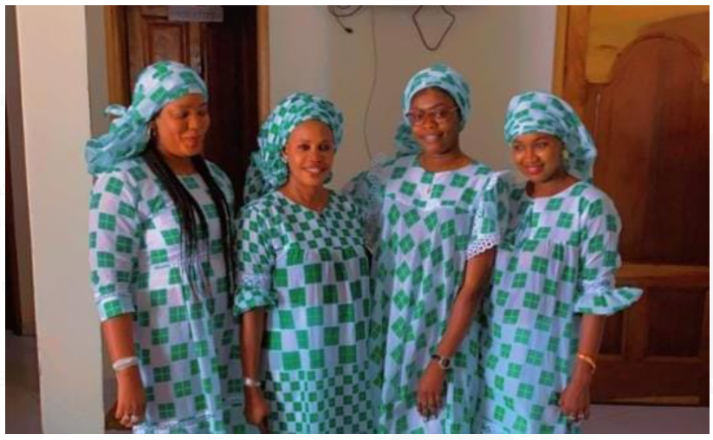
Des Femmes du réseau des personnes VIH+ du Sénégal

